КАХЕТИНСКАЯ VIP СКАЗКА
5ти-дневный СБОРНЫЙ ТУР!!!
Тбилиси – Мцхета – Качрети (Кахетия VIP отдых) – Тбилиси

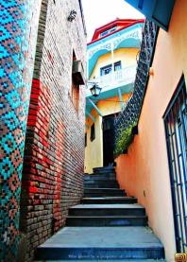
1 День Прибытие в Тбилиси.
Трансфер с аэропорта и размещение в отеле.
Отдых. Свободный день.
Ночь в отеле в Тбилиси.

2 День Завтрак в отеле.
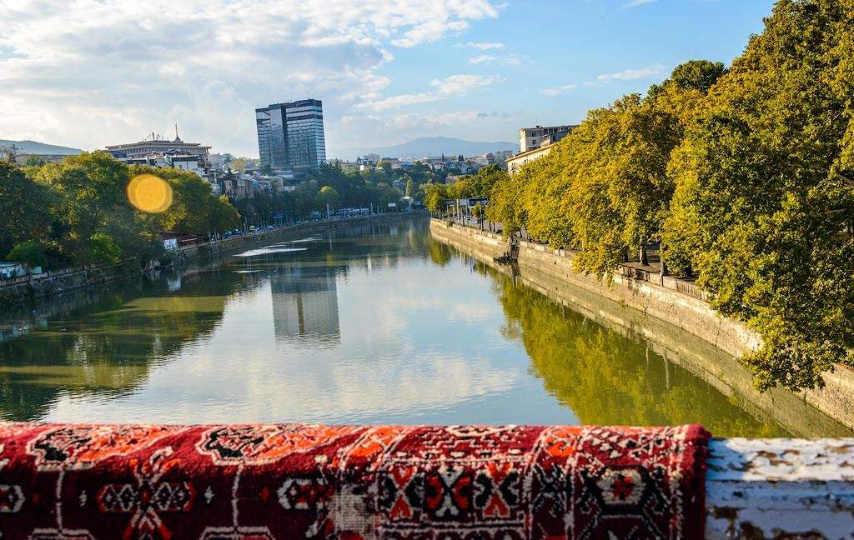
Прогулка по местам, которые дышат вечностью и являются гордостью архитектуры столицы гордой Грузии:
Кафедральный собор «Самеба», самый большой православный храм в мире. Зрелищно, красиво, удивительно. Сразу же ощущается величие замысла архитекторов.
Еще один символ города собор «Метехи» (XIII в) - древняя цитадель и резиденция грузинских царей. По преданию, здесь молилась сама царица Тамара.
Посетим так же сложнейшее архитектурное творение итальянского архитектора, лицо современного Тбилиси – Мост Мира.
Внимание мы так же уделим Сионскому кафедральному собору. Здесь его ласково называют Сиони, расположен он в живописном месте, на берегу реки Куры. Скромный снаружи, он обладает чудотворной силой.
На подъемниках мы поднимемся к крепости Нарикала ("Неприступная крепость") - душа Тбилиси, с нее открывается захватывающая дух панорама города. Эта цитадель почти так же стара, как и сам город, ее относят к IV в. н. э.
Далее экскурсия во «Мцхета» – древнейший, город, первая столица Грузии, душа этой удивительной страны. Здесь у Вас будет возможность ознакомится с:
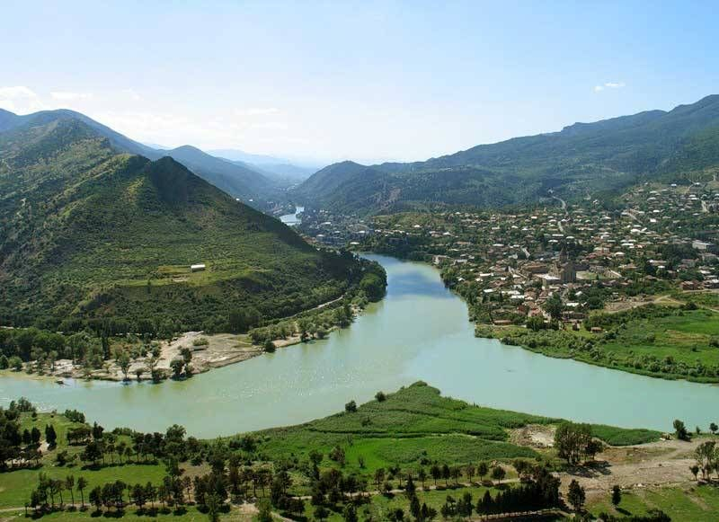
Кафедральным собором «Светицховели» (XI в). Он же, собор 12-ти апостолов. В основании его покоится Хитон Господень. Благодаря этой святыне Мцхета называют «вторым Иерусалимом».
Факультативно (20 долл США с чел) Здесь во Мцхета, мы посетим грузинскую крестьянскую семью. Вы узнаете, что такое настоящее грузинское гостеприимство. Здесь проведем дегустацию грузинских вин и чачи, узнаем историю виноградной культуры и виноделия из первых уст. Дегустация проводится из глиняных пиал.
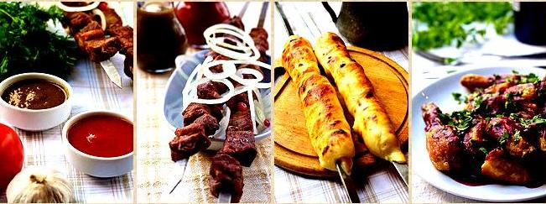
Так же здесь Вас ждут мастер-классы грузинской кухни (ароматный хлеб в тоне и «грузинский сникерс» - чурчхела) и невероятно вкусный грузинский обед.

Поднимемся в монастырь Джвари (V в), откуда открывается прекрасная панорама древней столицы (в Иерусалиме есть церковь с таким же названием). По легенде, этот храм был воздвигнут над источавшим благовонное масло (миро) пнём того кедра, под которым молилась просветительница Грузии Святая Нино.
Возвращение в Тбилиси.
Ночь в отеле.

3 День Завтрак в отеле.
Выезд в восточную часть Грузии – Кахетию. Эта местность знаменита вином и тушинскими горами.
Прибытие в Качрети, в «Ambassadori Kachreti Golf Resort» *, загородный VIP комплекс.

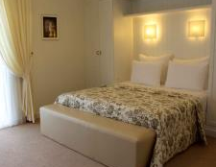
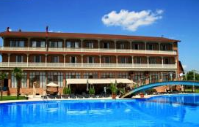
* Этот отель располагает собственной винодельней и находится в поселке Качрети, к услугам гостей бесплатный Wi-Fi, номера, оснащенные кондиционером, телевизором с плоским экраном, номера оформлены в классическом стиле и располагают мини-баром.
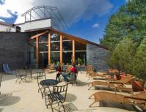
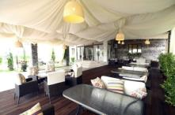
В ресторане отеля Ambasadori с открытыми деревянными балками и декоративной каменной отделкой подают вкуснейшие блюда грузинской кухни. В баре отеля вам предложат местные вина и импортные напитки.
Гости отеля могут расслабиться у бассейна или позаниматься в фитнес - центре.
Кроме того, на территории отеля есть настольный теннис, бильярд, боулинг и теннисный корт, огромное поле для гольфа (в пределах 3км) и барбекю.
Ужин и ночь в отеле в Качрети.
4 день. Завтрак в отеле.
Сегодняшний день мы посвятим красотам Качрети.
Отдых, бильярд, бассейн, гольф, фитнес центр, теннис, боулинг, горный кристально чистый воздух... все для того что бы день оказался насыщенным, ярким и здоровым.

Факультативно: Экскурсия в Сигнахи. Этот уютный город прекрасно соединил в себе элементы южно-итальянского и грузинского архитектурных тонкостей. «Сигнахи» – это город любви, знаменит своей одноименной крепостью, входящую в список самых известных и крупных крепостей Грузии 18 века и круглосуточным домом бракосочетания, которые мы посетим.
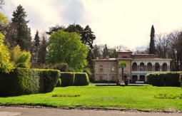
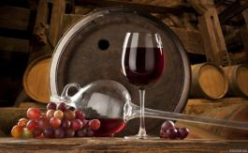
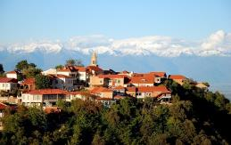
Посещение винного завода с дегустацией грузинского вина и чачи, ароматного хлеба и сыра.

Далее Вы сможете посмотреть монастырский и епископальный комплекс Святого Георгия - женского монастыря «Бодбе». Тут расположена базилика Святой Нино, а спустившись в ее чудотворным источникам, можете загадать желание, которое обязательно сбудется (пешая ходьба 30 мин).
Возвращение в Качрети.
Ночь в отеле.
5 день. Завтрак в гостинице. Освобождение номеров.
Возвращение в Тбилиси.
Трансфер в аэропорт Тбилиси. Счастливое возвращение домой.

*Туры защищены авторским правом!

В стоимость тура входит:

- Трансфер в аэропорт и обратно
- Транспортное обслуживание в период тура
- Проживание в Тбилиси 2 ночи, ВВ
- Все указанные в туре экскурсии (Тбилиси + Мцхета)
- Обслуживание квалифицированного гида
- Все входные билеты
- Подъемники в Тбилиси
- 2 ночи проживания в загородном гольф комплексе «Ambassadori Kachreti Golf Resort» 5***** с завтраками в ресторане отеля (шведский стол)
- Сервис в гольф комплексе: открытые и закрытые бассейны, бильярд, тренажерный зал, настольный теннис, теннис, мини гольф, пользование баскетбольным и футбольным стадионом, на территории бесплатный Wi-Fi

Важная информация:
!!! Дополнительно оплачивается в гольф комплексе: SPA процедуры, профессиональный гольф, верховая езда, боулинг, Range Тир
!!! Так как тур сборный, компания несёт за собой право менять местами экскурсионные дни. При этом содержание программы остается неизменным!
!!! Групповые трансферы осуществляются только в гарантированные дни заездов:
в день заезда: с 10:00(утро) до 4:00(утро) следующего дня (например: с 10:00 в воскресенье до 04:00 понедельника)
в день выезда: до 22:30
Перенос трансфера на другой день оплачивается дополнительно!

МЫ ЖДЁМ ВАС В ГРУЗИИ

